Практическое занятие 4

Операторы цикла в VBA

Цель занятия: научиться использовать операторы цикла в VBA.

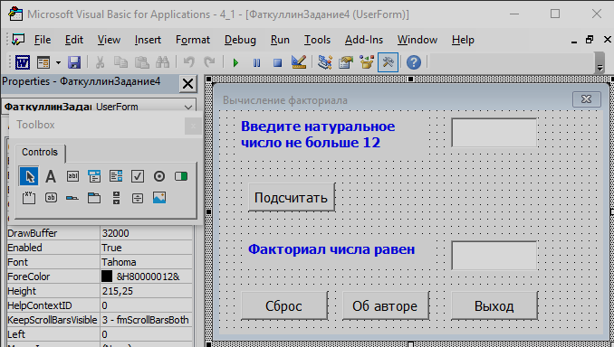

Рисунок 1. Создание формы.

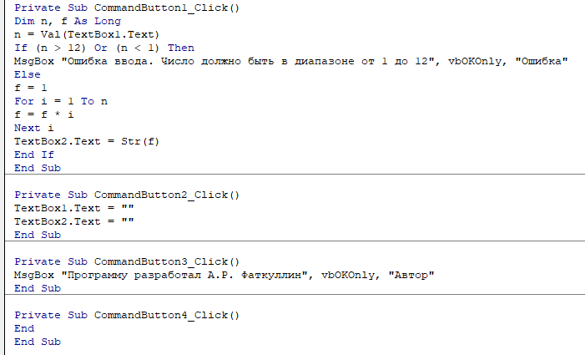

Рисунок 2. Написание кода.

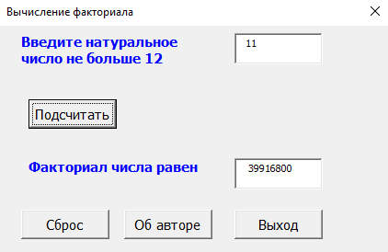

Рисунок 3. Тестирование работы 1.

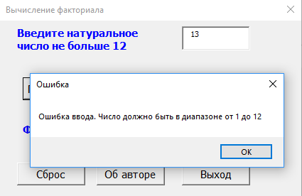

Рисунок 4. Тестирование работы 2.

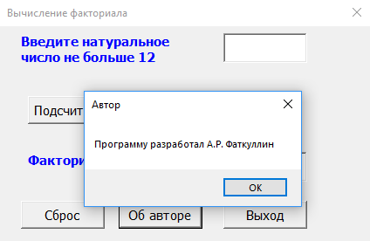

Рисунок 5. Тестирование работы 3.

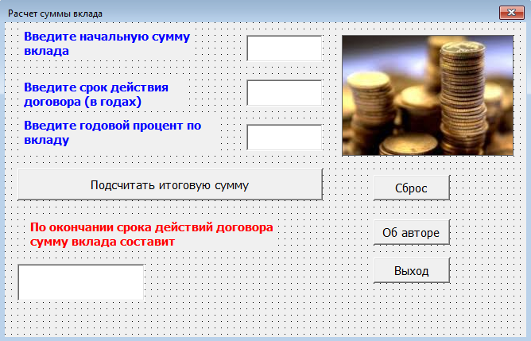

Рисунок 6. Создание формы.

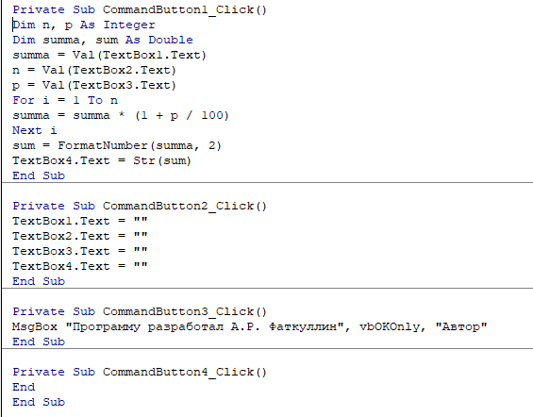

Рисунок 7. Написание кода.

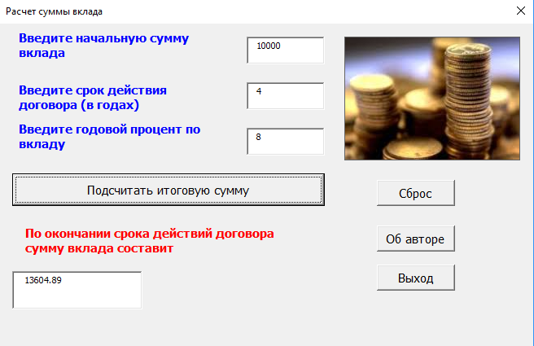

Рисунок 8. Тестирование работы 1.

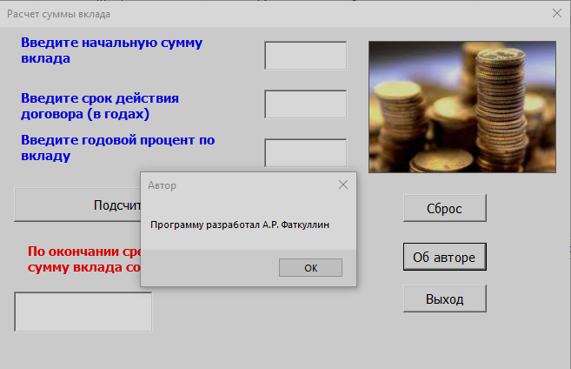

Рисунок 9. Тестирование работы 2.

**Контрольные вопросы:**

1. **В каких случаях возникает необходимость использования в языках программирования циклических структур?**

Когда возникает необходимость многократного выполнения одинаковых действий.

1. **Как в общем виде записывается в Visual Basic цикл с заранее известным количеством повторения?**

For i=1 to <количество повторений>

…

Next

1. **Что такое тело цикла?**

Это список выполняемых операций.

1. **Опишите механизм работы цикла с заранее известным количеством повторений.**

Выполняется список операций, в конце цикла изменяется счетчик цикла. Если счетчик имеет допустимое для условия значение, то тело цикла выполняется еще раз. Эти действия повторяются пока выполняется условие.

1. **Как определить количество повторений цикла?**

X= abs(<Конечное значение> - <Начальное значение>)/<Шаг>+1

y=generalnumber “X”

1. **Каким образом в Visual Basic можно задать шаг изменения переменной цикла?**

В цикле с предусловием и постусловием <счетчик>=<счетчик>+<шаг>

В цикле с параметром

For I=1 to n step <шаг>

1. **Как изменить запись цикла таким образом, чтобы в процессе выполнения программы происходило уменьшение значения переменной цикла?**

Например – for i=10 to 1 step -1

1. **Каким образом можно добавить иллюстрацию в пользовательский интерфейс приложения, созданного в системе VBA?**

Объект image в панели инструментов (toolbox)

1. **Как можно произвести автоматическую подгонку размеров изображения к размерам уже имеющегося на пользовательской форме окна?**

В окне свойств объекта надо поменять значение AutoSize False на True.

1. **Как можно в системе VBA определить формат выводимого числового значения?**

TextboxN.text=LenB(TextboxM) Затем результат TextboxN делим на количество символов в TextboxM.